|  |  |  |  |
| --- | --- | --- | --- |
| **Ministerio del Poder Popular para el Proceso Social de Trabajo (MPPPST)** | | **Manual de Procediemientos del Sistema de Gestion Humana Division de Bienestar Social** | |
| Código  MPPPST-MFV-MP-01 | Fecha de vigencia  13/07/2021 | Revision:  00 | Página 1 de |

**MANUAL DE PROCEDIMIENTOS DEL SISTEMA DE LA OFICINA DE GESTION HUMANA DIVISION DE BIENESTAR SOCIAL EN EL MINISTERIO DEL PODER POPULAR PARA EL PROCESO SOCIAL DEL TRABAJO**

|  |  |  |  |
| --- | --- | --- | --- |
| **Ministerio del Poder Popular para el Proceso Social de Trabajo (MPPPST)** | | **Manual de Procediemientos del Sistema de Gestion Humana Division de Bienestar Social** | |
| Código  MPPPST-MFV-MP-01 | Fecha de vigencia  13/07/2021 | Revision:  00 | Página 2 de |

|  |  |
| --- | --- |
| Tabla de Contenido | |
| Propósito…………………………………………………………………………………. |  |
| Alcance…………………………………………………………………………………… |  |
| Responsabilidades………………………………………………………………………. |  |
| Requerimientos Técnicos Módulo Fe de Vida Oficina de Gestión Humana División de Bienestar Social…………………………………………………………… |  |
| Códigos fuentes Módulo fe de vida de la oficina de Gestión Humana División de Bienestar Social………………………………………………………………………….. |  |
| Procedimiento para editar el código fuente Módulo fe de Vida de la oficina de Gestión Humana División Bienestar Social.……………………… |  |
| Procedimiento para modificar el código fuente Módulo fe de Vida de la Oficina de Gestión Humana División Bienestar Social……………………… |  |
| Estructura del Módulo fe de Vida Oficina de Gestión Humana División Bienestar Social…………………………………………………………...................................... |  |
| Códigos fuentes Módulo fe de Vida Oficina de Gestión Humana División Bienestar Social…………………………………………………………………………. |  |
| Base de datos Módulo fe de Vida Oficina de Gestión Humana División Bienestar Social……………………………………………………………………………………... |  |

|  |  |  |  |
| --- | --- | --- | --- |
| **Elaborado por:**  **Emma Rivas**  **Departamento de Análisis y Desarrollo de Sistemas** | **Revisado por:**  **Nelly Marín**  **Coordinadora del Departamento de Análisis y Desarrollo de Sistemas** | **Revisado por:**  **Francys Otero**  **Jefa (E), Departamento de Análisis y Desarrollo de Sistemas** | **Revisado por:**  **Rosmelys Ponce**  **Director de la Oficina de Tecnologías de la Información y la Comunicación** |

|  |  |  |  |
| --- | --- | --- | --- |
| **Ministerio del Poder Popular para el Proceso Social de Trabajo (MPPPST)** | | **Manual de Procediemientos del Sistema de Gestion Humana Division de Bienestar Social** | |
| Código  MPPPST-MFV-MP-01 | Fecha de vigencia  13/07/2021 | Revision:  00 | Página 2 de |

**PRÓPOSITO DEL SISTEMA**

Llevar el registro, control y seguimiento de las solicitudes de información, denuncias, quejas y reclamos, sugerencias y peticiones que realizan los ciudadanos ante el Ministerio del Poder popular para el proceso Social del Trabajo (MPPPST) y sus entes adscritos, y/o los casos que remiten otros organismos por ser asunto de nuestra competencia, así como los casos remitidos a otros organismos por ser de su competencia, a nivel nacional con la finalidad de generar las estadísticas solicitadas por el Ministro.

**ALCANCE**

El presente manual está dirigido al personal de la Oficina de Tecnologías de la Información y la Comunicación (OTIC) particularmente al Departamento de Análisis y Desarrollo de Sistemas específicamente al personal analista y programador de sistemas de información y al personal designado para el uso y manejo de esta aplicación de la Oficina de Gestión Humana División de Bienestar Social.

**RESPONSABILIDADES**

* Oficina de Gestión Humana División de Bienestar Social.
* Oficina de Tecnologías de la Información y la Comunicación (OTIC) particularmente al personal del Departamento de Análisis y Desarrollo de Sistemas encargado del análisis, programación y mantenimiento del sistema.

|  |  |  |  |
| --- | --- | --- | --- |
| **Ministerio del Poder Popular para el Proceso Social de Trabajo (MPPPST)** | | **Manual de Procediemientos del Sistema de Gestion Humana Division de Bienestar Social** | |
| Código  MPPPST-GHBS-MP-01 | Fecha de vigencia  13/07/2021 | Revision:  00 | Página de |

# **Requerimientos Técnicos Módulo Fe de Vida Oficina de Gestión Humana División de Bienestar Social**

Versión de apache:

* **Apache/2.4.25 (Debian)**

|  |
| --- |
|  |
|  |

Versión de PHP:

* **PHP Versión 5.6.40-0+deb8u11**

Versión de postgresgl:

* PostgreSQL 9.4.22

Navegador web recomendado:

* **Mozilla Firefox**

**Herramientas utilizadas en la programación**

Lenguaje de programación:

* **PHP / Javascript**

Editor:

* **cualquier editor de texto ejemplo: Sublime, dreamweaver/ Notepap/Geany, etc.**

Base de datos

* **Postgres**

Utilitario para gestionar la base de datos:

* **PgAdmin 1.20.0**

Gestor de transferencia de archivo .php:

* **Filezilla**

|  |  |  |  |
| --- | --- | --- | --- |
| **Ministerio del Poder Popular para el Proceso Social de Trabajo (MPPPST)** | | **Manual de Procediemientos del Sistema de Gestion Humana Division de Bienestar Social** | |
| Código  MPPPST-MFV-MP-01 | Fecha de vigencia  13/07/2021 | Revision:  00 | Página 2 de |

# **Procedimiento para editar el código fuente Módulo Fe de Vida Oficina Gestión Humana División de Bienestar Social**

Es recomendable antes de modificar el código fuente, copiar el mismo desde el sitio remoto (sitio web de producción) al sitio local, donde se crearon los códigos originalmente a través de la herramienta:

* **FILEZILLA**: que es el gestor de FTP (File Transfer Protocol) para la administración de los archivos en tu web.

O También lo puedes hacer con cualquier otra herramienta **sftp** o **ssh**

1.- Abrir la herramienta de **Filezilla**, conectarse con el servidor del sitio remoto

2.- ir al siguiente directorio: **var/www/minpptrassi/mod**

3.- Selecciona el archivo PHP y encima de darle clic derecho y elige **DESCARGAR** (copia el archivo seleccionado al sitio local)

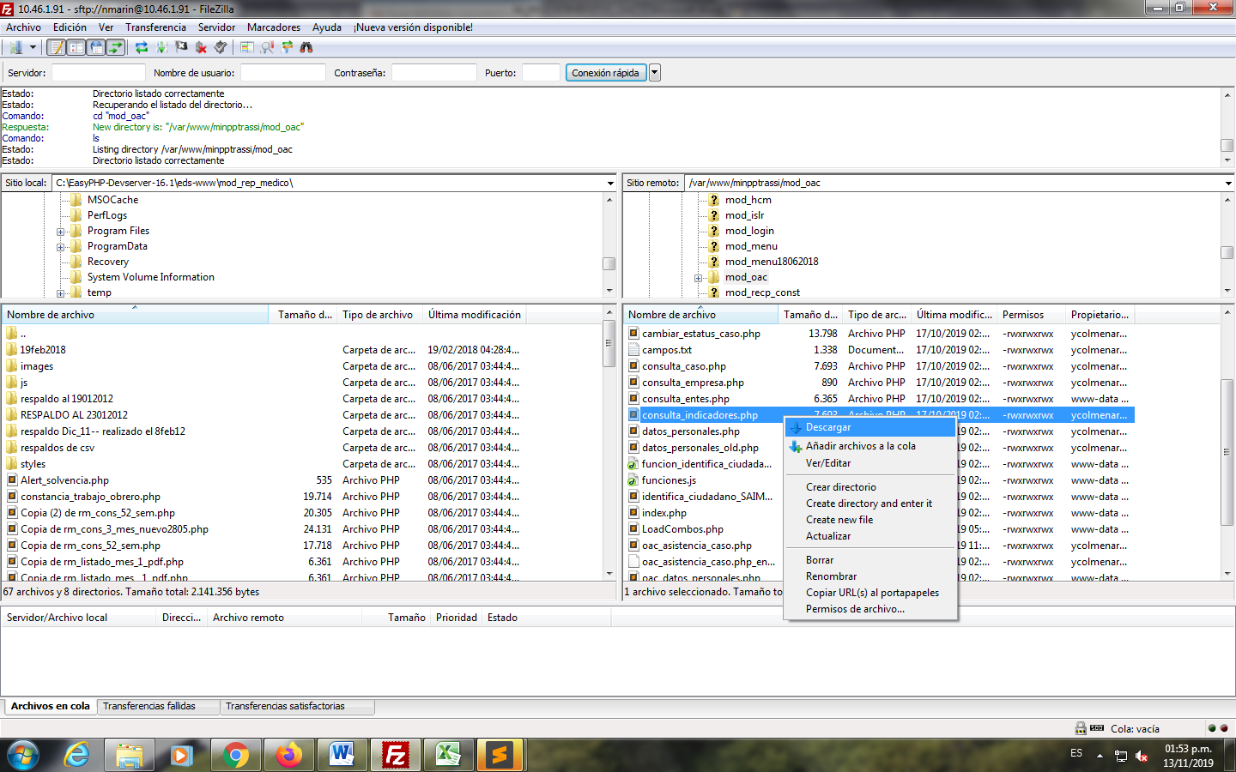

1.- Conectarse al sitio local.

2.- Ubicar el directorio del sitio local: por ejemplo c:/www/mod_mfv

3.- Selecciona el archivo PHP y encima del archivo darle clic derecho y elige **ABRIR** (edita el archivo seleccionado)

|  |  |  |  |
| --- | --- | --- | --- |
| **Ministerio del Poder Popular para el Proceso Social de Trabajo (MPPPST)** | | **Manual de Procediemientos del Sistema de Gestion Humana Division de Bienestar Social** | |
| Código  MPPPST-GHBS-MP-01 | Fecha de vigencia  13/07/2021 | Revision:  00 | Página de |

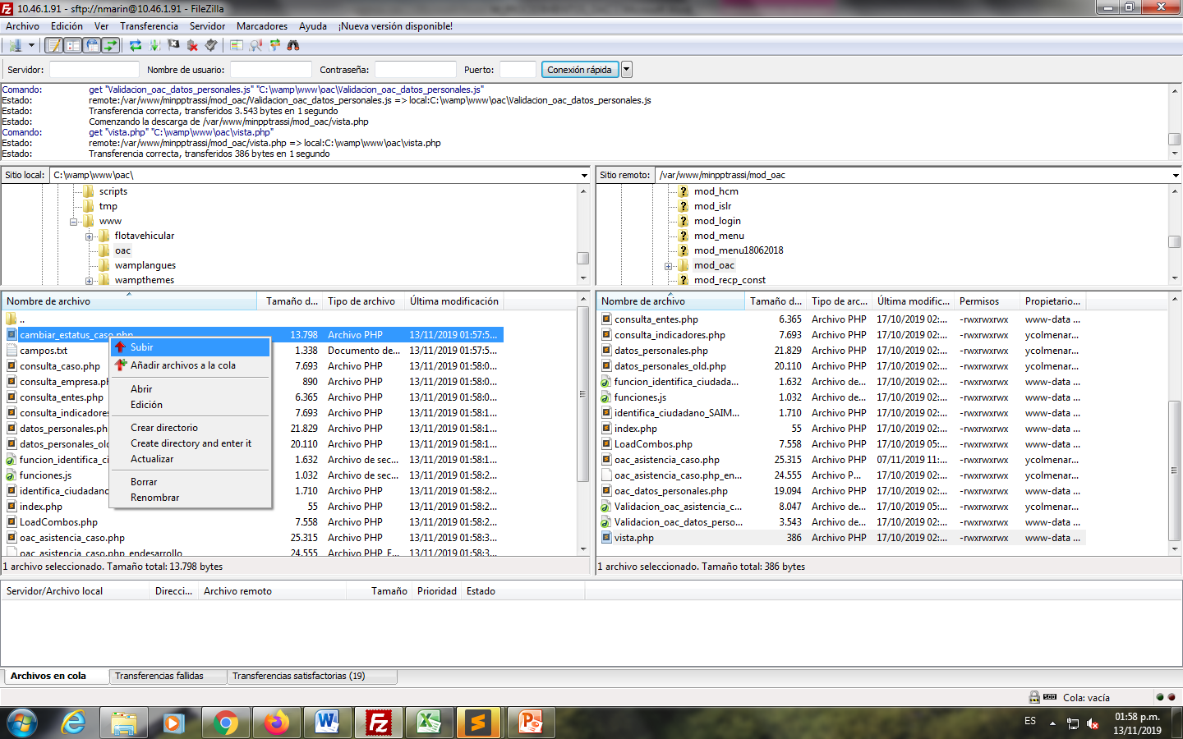

**En Linux**

1.- Para abrir la consola, ir al menú inicio, y en buscar programas y archivos, escriba CMD y Presione enter, se visualizara la pantalla de la consola.

*Descargar un archivo desde un servidor remoto a nuestro sitio local*

scp usuario@servidor:ruta_servidor_donde_esta_el_archivo ruta_ordenador_local_donde_poner_el_archivo

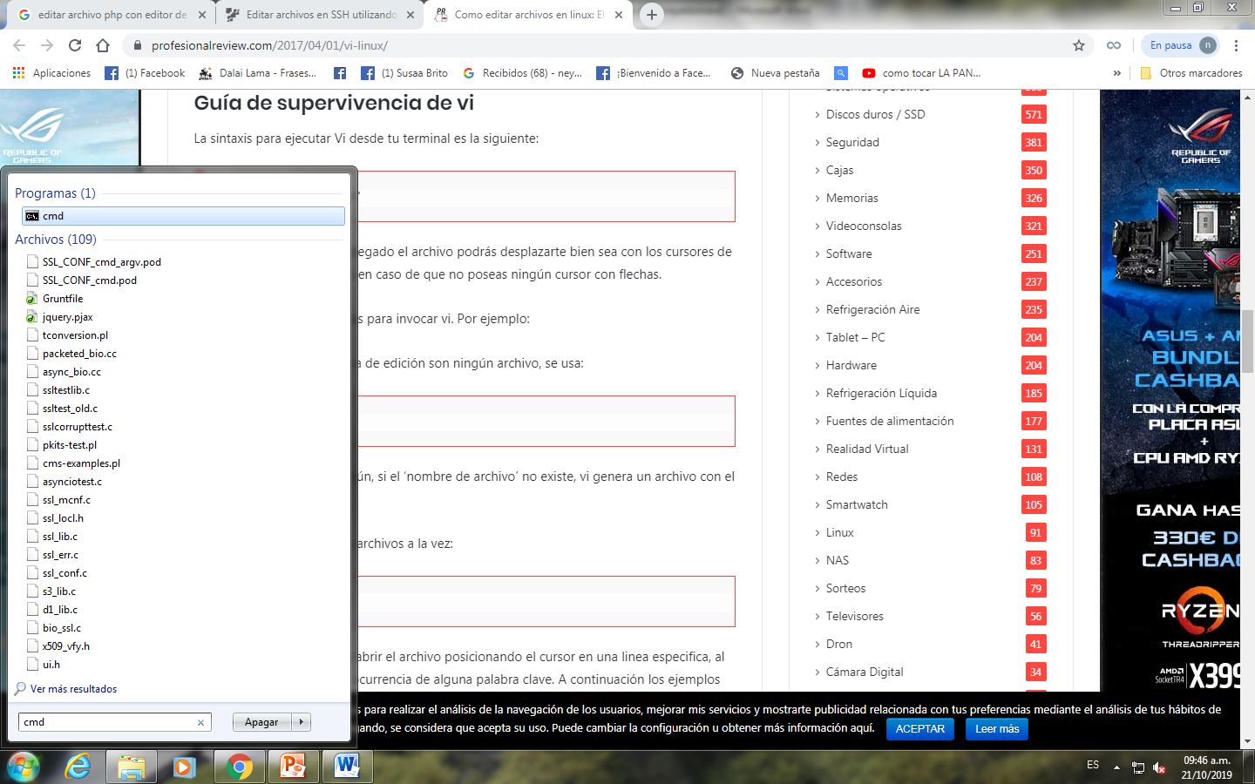

2.- Para abrir un archivo en el editor VI, escriba lo siguiente:

vi /ruta/nombre

**/ruta/nombre**: es el nombre del archivo incluyendo su ruta completa, si el archivo existe, entonces lo mostrará en el editor, si no existe entonces creará un archivo con ese nombre.

|  |  |  |  |
| --- | --- | --- | --- |
| **Ministerio del Poder Popular para el Proceso Social de Trabajo (MPPPST)** | | **Manual de Procediemientos del Sistema de Gestion Humana Division de Bienestar Social** | |
| Código  MPPPST-GHBS-MP-01 | Fecha de vigencia  13/07/2021 | Revision:  00 | Página de |

3.- Para abrir un archivo en el editor VI, escriba lo siguiente:

vi /ruta/nombre

**/ruta/nombre**: es el nombre del archivo incluyendo su ruta completa, si el archivo existe, entonces lo mostrará en el editor, si no existe entonces creará un archivo con ese nombre.

# **Procedimiento para Modificar el Código Fuente Módulo de Fe de Vida Oficina Gestión Humana División de Bienestar Social**

**El código fuente se modifica a través de la herramienta:**

**Macromedia Dreamweaver**: Es una aplicación informática destinada a la construcción, diseño y edición de sitios y aplicaciones Web basadas en estándares.

1.- Abrir la herramienta de Macromedia Dreamweaver

2.-Darle clic en el link **ABRIR**… Ubicar el directorio del sitio local

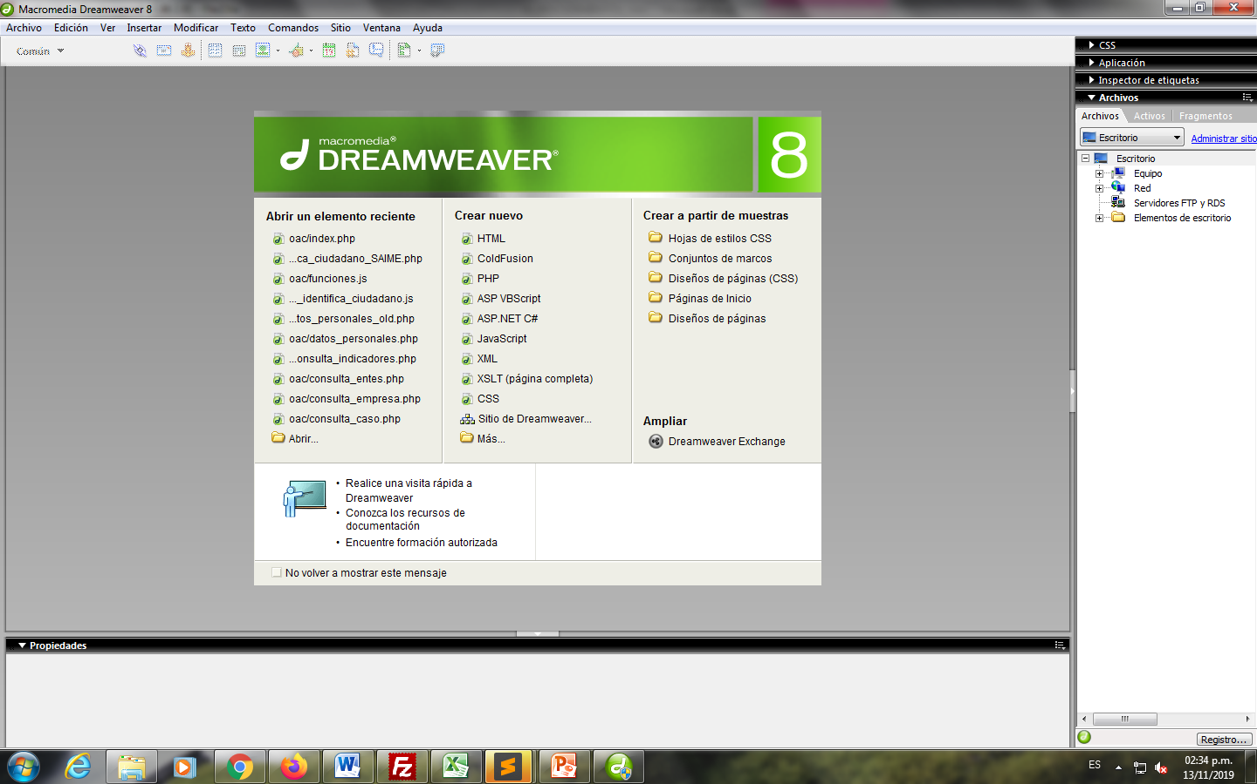 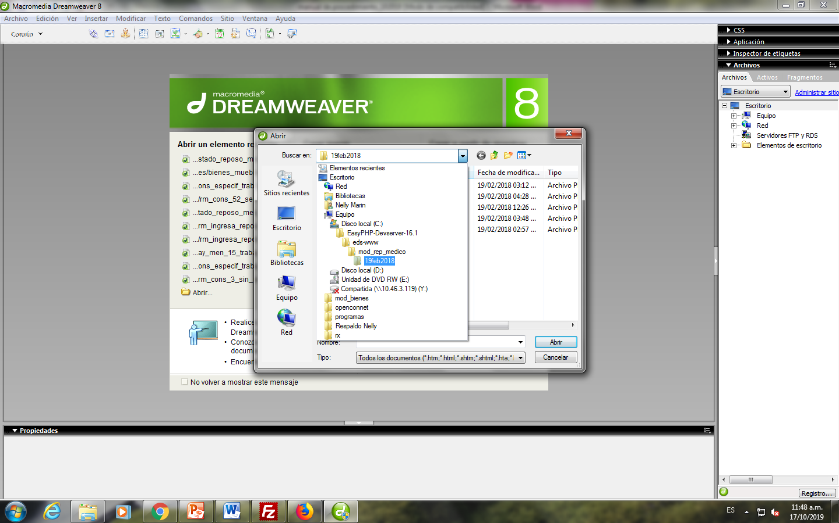

3.- Selecciona el Archivo php que desea ver o modificar, también puede editar el archivo php en abrir un elemento reciente,en el caso que al abrir Dreamweaver, se visualiza el directorio y elige el archivo deseado.



|  |  |  |  |
| --- | --- | --- | --- |
| **Ministerio del Poder Popular para el Proceso Social de Trabajo (MPPPST)** | | **Manual de Procediemientos del Sistema de Gestion Humana Division de Bienestar Social** | |
| Código  MPPPST-GHBS-MP-01 | Fecha de vigencia  13/07/2021 | Revision:  00 | Página de |

3.- Una vez modificado el código, pulsar **CTRL+S** para guardarlo, o, en el menú ARCHIVO selecciona **GUARDAR**.

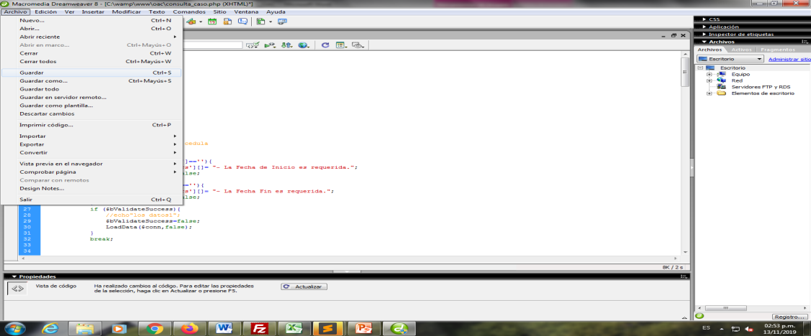

4.- Selecciona el archivo php desde el sitio local y con el clic derecho Elige **SUBIR** al sitio remoto a través de la herramienta **Filezilla**.

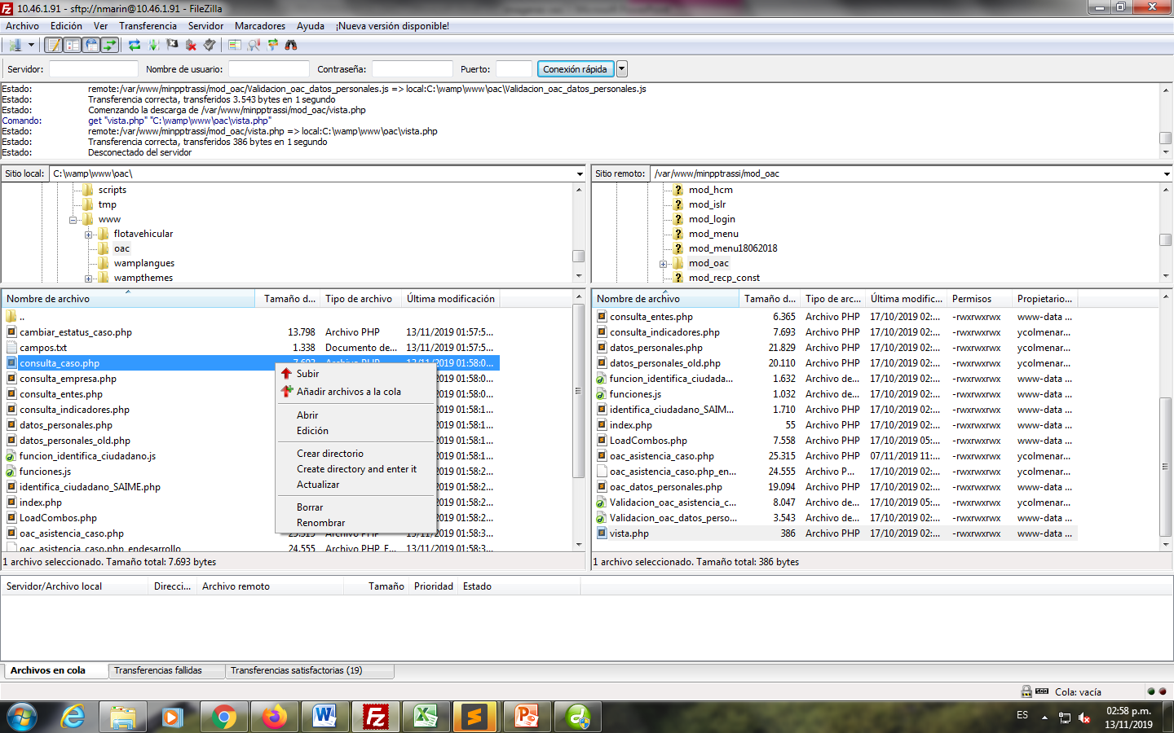

**En Linux**

Una vez que el archivo se abre, presione la tecla «insert» o «i» en su teclado para entrar

en el modo edición.

|  |  |  |  |
| --- | --- | --- | --- |
| **Ministerio del Poder Popular para el Proceso Social de Trabajo (MPPPST)** | | **Manual de Procediemientos del Sistema de Gestion Humana Division de Bienestar Social** | |
| Código  MPPPST-GHBS-MP-01 | Fecha de vigencia  13/07/2021 | Revision:  00 | Página de |

La tecla «Esc» le permitirá salir del modo edición, pero no del editor VI.

1.- Lista de los comandos usados más frecuentemente, necesarios para utilizar el editor VI:

* :q! : Fuerza al editor a salir sin guardar.
* :w : Guarda los cambios que han sido realizados al archivo.
* :wq : Guarda los cambios que han sido realizados al archivo y luego sale.
* :# : Donde # es un número – Le lleva a la línea número #.
* :$ : Le lleva a la última línea del archivo.
* :0 : Le lleva a la primera línea del archivo.
* :/word : Esto buscará la cadena «word» en el archivo. Presionando «n» usted puede ver el resultado de otra búsqueda.

2.-Subir un archivo desde el sitio local al servidor remoto

scp nombre_archivo usuario@servidor:ruta_servidor_donde_colocar_archivo

*Descargar un archivo desde un servidor remoto a nuestro sitio local*

scp usuario@servidor:ruta_servidor_donde_esta_el_archivo ruta_ordenador_local_donde_poner_el_archivo

**Nota importante: Es recomendable, una vez modificado el código fuente en el sitio local, antes de subirlo al sitio remoto (producción), se debería subir al sitio remoto de calidad y prueba (10.46.1.91), probarlo allí y luego subirlo al sitio remoto.**

Ingresar al Módulo de la Oficina de Gestión Humana División de Bienestar Social

Para Windows y linux

1.- Abrir el navegador Mozilla Firefox (recomendado) o Google Chrome, escribir la ruta: **http://10.46.1.45/minpptrassi/mod_login/login.php,** donde se encuentra el módulo, inicia sesión (previamente debe tener un acceso ya creado), ingrese su usuario y contraseña, el código de verificación y presione el botón INGRESAR. Si no tiene el acceso y el permiso creado comuníquese con el administrador encargado.

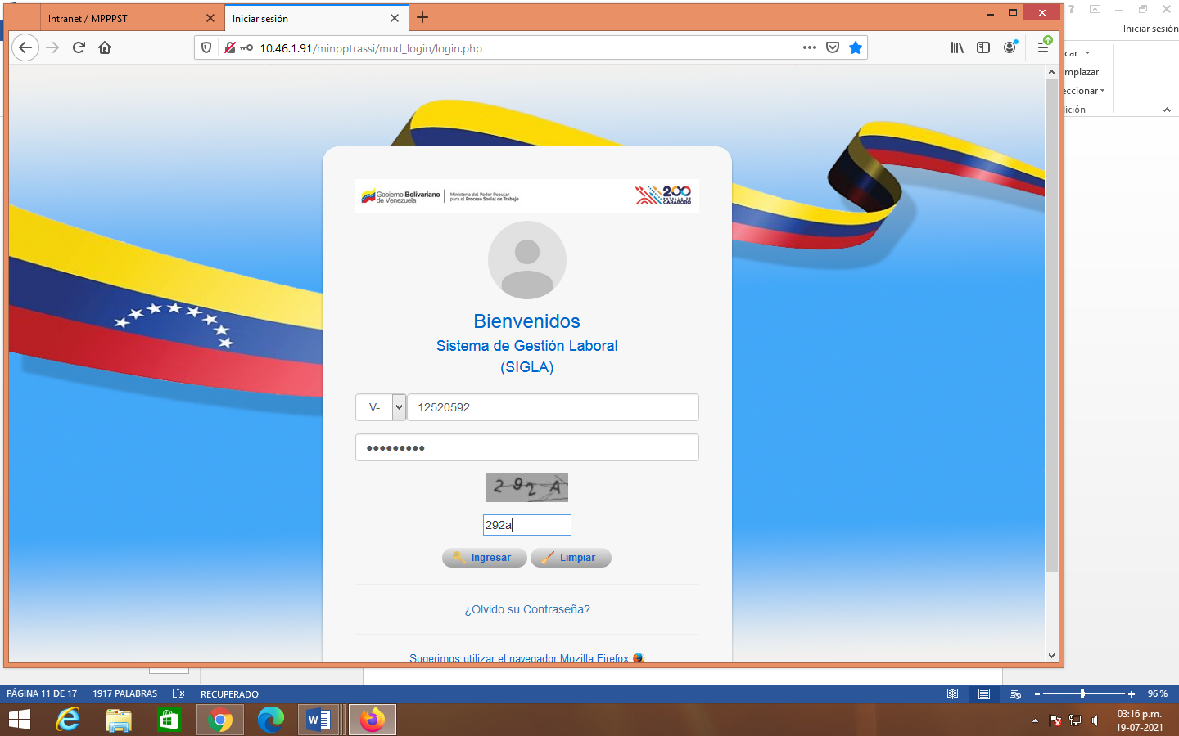

|  |  |  |  |
| --- | --- | --- | --- |
| **Ministerio del Poder Popular para el Proceso Social de Trabajo (MPPPST)** | | **Manual de Procediemientos del Sistema de Gestion Humana Division de Bienestar Social** | |
| Código  MPPPST-GHBS-MP-01 | Fecha de vigencia  13/07/2021 | Revision:  00 | Página de |

2.- Selecciona en el Módulo de fe de Vida de la Oficina de Gestión Humana División de Bienestar Social

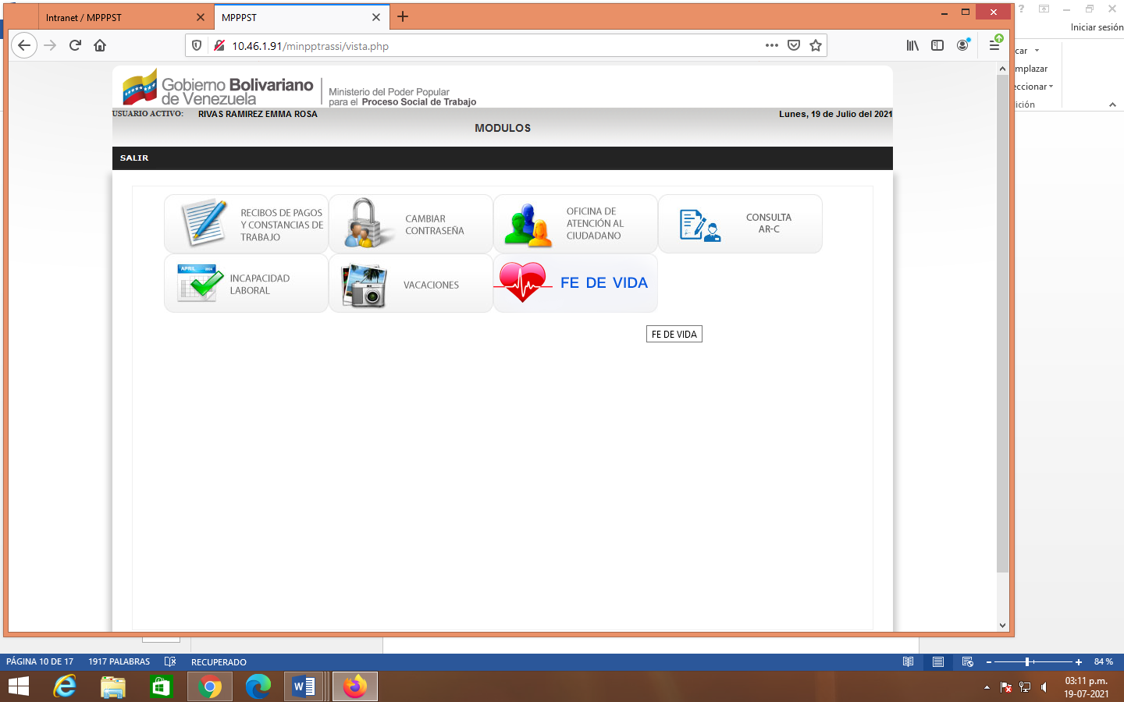

3.- Selecciona del menú (Registro, Consulta- Trabajador) el ítem que fue modificado y se realiza la prueba para verificar si funciona correctamente o no.

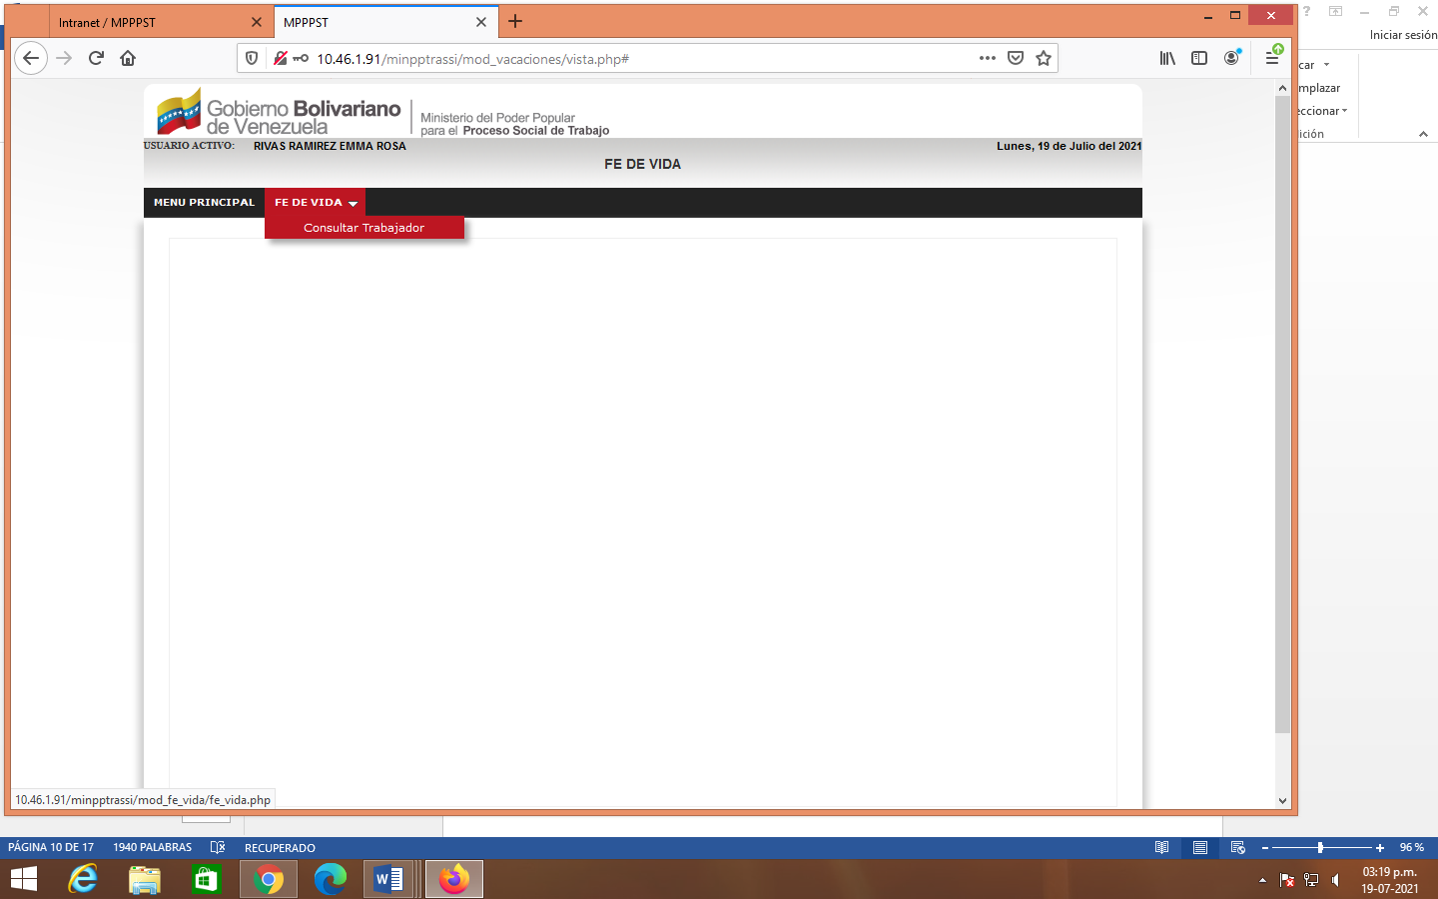

|  |  |  |  |
| --- | --- | --- | --- |
| **Ministerio del Poder Popular para el Proceso Social de Trabajo (MPPPST)** | | **Manual de Procediemientos del Sistema de Gestion Humana Division de Bienestar Social** | |
| Código  MPPPST-GHBS-MP-01 | Fecha de vigencia  13/07/2021 | Revision:  00 | Página de |

# **Estructura del Módulo fe de vida Oficina Gestión Humana División de Bienestar Social**

|  |  |  |  |
| --- | --- | --- | --- |
| **Ministerio del Poder Popular para el Proceso Social de Trabajo (MPPPST)** | | **Manual de Procediemientos del Sistema de Gestion Humana Division de Bienestar Social** | |
| Código  MPPPST-GHBS-MP-01 | Fecha de vigencia  13/07/2021 | Revision:  00 | Página de |

|  |  |  |  |
| --- | --- | --- | --- |
| **Ministerio del Poder Popular para el Proceso Social de Trabajo (MPPPST)** | | **Manual de Procediemientos del Sistema de Gestion Humana Division de Bienestar Social** | |
| Código  MPPPST-GHBS-MP-01 | Fecha de vigencia  13/07/2021 | Revision:  00 | Página de |

# **Dirección de la Ubicación de los Códigos Fuentes Módulo fe de Vida Oficina Gestión Humana División de Bienestar Social**

**Servidor local**:

* **Localhost: www/minpptrassi/**

**Servidor de prueba:**

* **10.46.1.91:var/www/minpptrassi/**

**Servidor de producción:** los archivos al momento de su aprobación deben estar alojados allí

* **172.17.1.12:var/www/minpptrassi/mod_ oac / (red externa (Web))**
* **10.46.1.45:var/www/minpptrassi/mod_ oac / (red interna)**

**sub carpetas**

* **10.46.1.91:var/www//minpptrassi/**

|  |  |  |  |
| --- | --- | --- | --- |
| **Ministerio del Poder Popular para el Proceso Social de Trabajo (MPPPST)** | | **Manual de Procediemientos del Sistema de Gestion Humana Division de Bienestar Social** | |
| Código  MPPPST-GHBS-MP-01 | Fecha de vigencia  13/07/2021 | Revision:  00 | Página de |

# **Estructura del Directorio del Código fuente de la Oficina de Gestión Humana División de Bienestar Social**

|  |  |  |  |
| --- | --- | --- | --- |
| **Ministerio del Poder Popular para el Proceso Social de Trabajo (MPPPST)** | | **Manual de Procediemientos del Sistema de Gestion Humana Division de Bienestar Social** | |
| Código  MPPPST-GHBS-MP-01 | Fecha de vigencia  13/07/2021 | Revision:  00 | Página de |

|  |  |  |  |
| --- | --- | --- | --- |
| **Ministerio del Poder Popular para el Proceso Social de Trabajo (MPPPST)** | | **Manual de Procediemientos del Sistema de Gestion Humana Division de Bienestar Social** | |
| Código  MPPPST-GHBS-MP-01 | Fecha de vigencia  13/07/2021 | Revision:  00 | Página de |

|  |  |  |  |
| --- | --- | --- | --- |
| **Ministerio del Poder Popular para el Proceso Social de Trabajo (MPPPST)** | | **Manual de Procediemientos del Sistema de Gestion Humana Division de Bienestar Social** | |
| Código  MPPPST-GHBS-MP-01 | Fecha de vigencia  13/07/2021 | Revision:  00 | Página de |

# **Dirección de la Ubicación Base de Datos módulo fe de Vida Oficina de Gestión Humana División de Bienestar Social**

**Servidor web:**

* 10.46.1.72 base de datos: minpptrassi esquema:
* 10.46.1.72 base de datos: minpptrassi esquema: public

**Servidor Prueba:**

* 10.46.1.91 base de datos: minpptrassi esquema:
* 10.46.1.91 base de datos: minpptrassi esquema: public